Aprende a programar con Minecraft

### **Operadores booleanos y sentencias if**

En la misión anterior, utilizaste not en tus sentencias if. También puedes utilizar and y or. En este caso, la sentencia if actuará igual que con una simple condición: si la expresión global se evalúa como True, se ejecutará el cuerpo de la sentencia. He aquí un programa que pregunta a alguien si tiene pastel y si quiere darnos un poco de pastel:

hasCake = input("Do you have any cake? Y/N")  
wouldShare = input("Would you give me some cake? Y/N")  
if hasCake == "Y" and wouldShare == "Y":  
print("Yay!")  
else:  
print("Boo!")

Este código utiliza el operador y, por lo que Python sólo imprimirá "¡Sí!" si la persona tiene tarta(tieneTarta == "Y " es Verdadero) y está dispuesta a compartirla(compartiría= "Y " es Verdadero). Si alguna de estas comparaciones no es Verdadera, el código dentro de la sentencia else imprimirá "¡Bu! ".

Puedes sustituir y por el operador o para que Python imprima " ¡Sí!" si la persona tiene tarta o está dispuesta a compartirla:

hasCake = input("Do you have any cake? Y/N")  
wouldShare = input("Would you give me some cake? Y/N")  
  
if hasCake == "Y" or wouldShare == "Y":  
print("Yay!")  
else:  
print("Boo!")

Si hasPastel == "Y" o compartiría == "Y" es Verdadero, toda la expresión se evalúa como Verdadero e imprimimos " ¡Sí! La única vez que imprimimos "¡Bu !" es si ninguna de las dos condiciones es Verdadera: la persona no tiene tarta y no la compartiría si la tuviera.

Probemos a utilizar el operador not con una sentencia if:

wearingShoes = input("Are you wearing shoes? Y/N")  
if not wearingShoes == "Y":  
print("You're not wearing shoes.")

Este programa pide al usuario que introduzca Y si lleva zapatos y N si no los lleva. Almacena la entrada en llevandoZapatos. A continuación compara wearingShoes e "Y " para ver si son iguales. El operador not invierte el resultado de una comparación -Verdadero se convierte en Falso y Falso en Verdadero-, de modo quesi el usuario introdujo Y, la comparación empieza siendo Verdadera y not la convierte en Falsa, con lo que la expresión global es Falsa. No imprimimos ningún mensaje. Si el usuario no introdujo Y, la comparación es Falsa y no la convierte en Verdadera. La expresión global se evalúa como Verdadero, e imprimimos " No llevas zapatos".

#### **Misión nº 32: Ducharse**

Las mejores casas de Minecraft prestan mucha atención a los detalles. Mucha gente incluye suelos de madera, chimeneas y cuadros en sus casas para que se sientan más como en casa. Tú irás un paso más allá y harás una ducha que funcione.

Para que la ducha funcione, tendrás que utilizar comprobaciones de rango y operadores booleanos. Crearás una zona de ducha, y cuando el jugador entre en la ducha , el agua se abrirá. En otras palabras, cuando el jugador camine dentro de un rango de coordenadas, el programa deberá crear bloques de agua sobre ellas.

[El listado 6-7](ch06.xhtml#ch6ex7) proporciona la estructura básica del programa con unas pocas líneas de código para ayudarte a empezar. Es tu trabajo completar el resto.

*shower.py*

from mcpi.minecraft import Minecraft  
mc = Minecraft.create()  
  
➊ shwrX =  
shwrY =  
shwrZ =  
  
➋ width = 5  
height = 5  
length = 5  
  
pos = mc.player.getTilePos()  
x = pos.x  
y = pos.y  
z = pos.z  
  
➌ if shwrX <= x < shwrX + width and  
mc.setBlocks(shwrX, shwrY + height, shwrZ,  
shwrX + width, shwrY + height, shwrZ + length, 8)  
else:  
mc.setBlocks(shwrX, shwrY + height, shwrZ,  
➍ shwrX + width, shwrY + height, shwrZ + length, 0)

*Listado 6-7: El inicio del programa ducha*

Copia [el Listado 6-7](ch06.xhtml#ch6ex7) y guárdalo como *ducha.py* en la carpeta *declaracionessi*.

Para terminar el programa, añade las coordenadas de tu ducha en las variables shwrX, shwrY y shwrZ ➊. A continuación, añade el tamaño de la ducha en las variables anchura, altura y longitud ➋. He incluido un valor por defecto de 5, pero deberías cambiarlo para que tu ducha tenga el tamaño que tú quieras.

Termina la sentencia if para que compruebe si las variables y y z están dentro del área de la ducha ➌. He incluido la comprobación de la posición x para ayudarte(shwrX < x < shwrX + anchura). Las expresiones para las posiciones y y z son similares a ésta. Pista: Querrás combinar todas estas comprobaciones utilizando y.

La ducha se enciende y se apaga mediante la función setBlocks() ➍. Los bloques se establecen en agua (bloque ID 8) para encender la ducha y aire (bloque ID 0) para apagarla.

Las funciones setBlocks () de la última declaración if/else están divididas en dos líneas porque sus argumentos son muy largos. Python te permite hacer esto. Podrían escribirse en una sola línea; yo las escribí en dos para que fueran más fáciles de leer.

La Figura[6-7](ch06.xhtml#ch6fig7) muestra mi ducha funcionando.

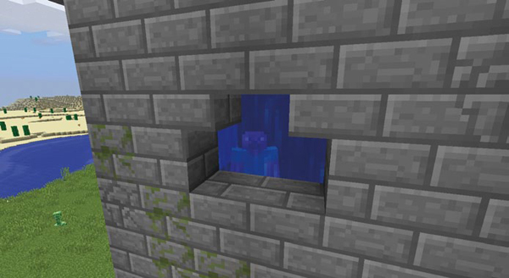

*Figura 6-7: Aquí estoy, duchándome.*

Cuando ejecutes el programa, creará agua sobre ti si estás de pie en la ducha. El agua no se detendrá hasta que salgas de la ducha y vuelvas a ejecutar el programa. ¡Diviértete!

**OBJETIVO EXTRA: AHORRAR AGUA**

Añade un límite de tiempo que apague la ducha después de un tiempo determinado.

[anterior](ch06_3.html)[Subtema 4 de 5: (Ver todo)](ch06.html)[siguiente](ch06_5.html)